温州市国有企业

采 购 文 件

项 目 编 号：WZHX2022-06-151
项 目 名 称：一线工作人员工作制服采购
采 购 方 式：公开招标

采购人：温州市高速公路运营管理有限公司
采购代理机构：温州市华信采购招标代理有限公司
二〇二二年七月

目 录

目 录 1
温州市交发集团所属温州市高速公路运营管理有限公司关于一线工作人员工作制服采购项目（其他类）的采购公告 2
第一部分 投标供应商须知 5
投标供应商须知前附表 5
一、 说 明 7
二、 采购文件 7
三、 投标文件的编制 7
四、 投标文件的递交 10
五、 开标和评标 11
六、 中标和合同 13
第二部分 合同主要条款（参考） 16
第三部分 合同格式 20
第四部分 附 件 21
附件一 投标函 21
附件二 投标报价一览表 22
附件三 资格证明文件 23
附件四 商务条款、技术规格偏离表 27
附件五 货物成套供货清单 28
附件六 供应商综合实力 29
附件七 投标产品的面料、辅料及检测报告数据情况 30
附件八 生产水平 31
附件九 组织实施方案 32
附件十 售后服务 33
附件十一 同类项目业绩一览表 34
附件十二 备品、备件 35
第五部分 采购内容及要求 36
第六部分 评标原则及方法 45
▲备注：采购文件中带“▲”并加下划线的内容为实质性要求或者条款；带有下划线或深色底纹的内容，为采购文件的着重提醒内容，请投标供应商审慎阅读。

温州市交发集团所属温州市高速公路运营管理有限公司关于一线工作人员工作制服采购项目（其他类）的采购公告
根据《温州市市属国有企业采购管理办法（试行）》等有关规定，温州市华信采购招标代理有限公司受温州市高速公路运营管理有限公司委托，就所需的一线工作人员工作制服采购项目以公开招标方式进行采购，欢迎国内合格的投标供应商前来投标。
- 采购项目编号：WZHX2022-06-151
- 项目名称：一线工作人员工作制服采购
- 项目性质：其他类国企采购项目（非政府采购项目）
- 采购方式：公开招标
- 采购项目概况（内容、用途、数量、简要技术要求）：
序号 | 项目名称 | 主要采购内容及要求 | 采购单价预算
1 | 一线工作人员工作制服采购 | 短袖衬衫、长袖衬衫、夏裤、西服、冬装、领带（具体服装套数以实际需求量为准），具体参数要求详见采购文件。 | 短袖衬衫110元每件、长袖衬衫110元每件、夏裤185元每件、西服720每套、冬装600元每件、领带20元每条。
六、合格投标供应商资格要求：
1、符合《温州市市属国有企业采购管理办法（试行）》第十五条对投标供应商的资格要求；
2、单位负责人为同一人或者存在直接控股、管理关系的不同供应商，不得参加同一合同项下的国企采购活动；
3、本项目不接受联合体投标。
七、报名、采购文件的获取、发售时间及地点等：
1. 报名时间：即日起至投标文件递交截止时间止(双休日及法定节假日除外，未购买采购文件的投标供应商拒绝参加投标)；
2. 采购文件获取方式：
（1）现场报名。请供应商将报名资料送至采购代理机构办公地址。
（2）快递方式报名。通过快递方式报名的，请在报名资料上注明联系人和联系方式并快递至采购代理机构办公地址，代理机构将在收到报名资料后1个工作日内与供应商联系标书购买事项。
（3）网上报名。投标人将报名资料扫描件发送到代理机构邮箱：1004714330@qq.com。代理机构经过审核后回复标书购买费汇入账户，投标人缴纳报名费后将缴费截图发回代理机构电子邮箱。代理机构发送电子版采购文件给投标人。
3. 采购文件售价(元)：人民币500元整(售后不退)
4. 采购文件获取地址：温州市东游大厦1505室（新南亚大酒店对面）。
八、报名时须提交以下文件资料（须装订成册）：
1. 报名申请表；
2. 报名单位介绍信或授权书；
3. 报名单位有效的营业执照副本（复印件加盖公章）。
九、投标文件递交截止时间：2022年8月12日下午14:30整（北京时间）；
十、投标文件递交地点：温州市东游大厦1505室（新南亚大酒店对面）。
十一、开标时间：2022年8月12日下午14:30整（北京时间）；
十二、开标地点：温州市东游大厦1505室（新南亚大酒店对面）。
十三、投标保证金及交付方式：
1. 投标保证金：人民币10000.00元
2. 交付方式：电汇/转账
3. 投标保证金缴纳截止时间：投标文件递交截止时间止；
4. 投标保证金汇入账户：
户 名：温州市华信采购招标代理有限公司
账 号：11954000000323097
开户行：华夏银行黎明支行
5 . 投标供应商缴纳投标保证金后，请携带保证金缴纳凭证（银行转账支票进账单、电汇单等，缴纳保证金用途必须注明项目名称）复印件，于投标文件递交截止时间前递交给采购代理机构。
十四、其他事项：
1. 本公告有效期自公告发布之日起5个工作日。
2. 投标供应商认为采购文件使自己的权益受到损害的，可以自收到采购文件之日（发售截止日之后收到采购文件的，以发售截止日为准）或者采购文件公告期限届满之日（自本公告发布之日起至第2日24时止）起7个工作日内，以书面形式向采购人和采购代理机构提出质疑。
3. 质疑投标供应商对采购人、采购代理机构的答复不满意或者采购人、采购代理机构未在规定的时间内作出答复的，可以在答复期满后十五个工作日内向采购人的采购监管部门投诉。
4. 温州市高速公路运营管理有限公司负责对投标供应商反映的企业本部及所属企业在采购活动中出现的违法违规问题进行答疑回复。投标供应商认为温州市高速公路运营管理有限公司答疑回复处理结果不合法的，可以采购人或代理机构为对象依法向人民法院提起诉讼。
十五、联系方式
采 购 人：温州市高速公路运营管理有限公司
联 系 人：吴先生
联系电话：0577-86552071
采购代理机构：温州市华信采购招标代理有限公司
地 点：温州市东游大厦1505室（新南亚大酒店对面）
联 系 人：李先生
手 机：18906635515
联系电话：0577-88899629
采购监管部门：温州市高速公路运营管理有限公司党政办公室（监察）
联 系 人：杨女士
联系电话：0577-86552071

温州市高速公路运营管理有限公司
温州市华信采购招标代理有限公司
2022年 7 月22 日

温州市交发集团所属温州市高速公路运营管理有限公司关于一线工作人员工作制服采购项目（其他类）采购文件征求意见公示
温州市华信采购招标代理有限公司将于近期就温州市高速公路运营管理有限公司的一线工作人员工作制服采购项目以公开招标方式进行采购。现将本项目采购文件公布如下（详见附件）,并公开征求供应商及专家意见。
一、征求意见范围：
1、是否出现明显的倾向性意见和特定的性能指标；
2、影响国企采购“公开、公平、公正”原则的其他情况。
二、征求意见的回复
各供应商及专家提出修改理由和建议的，请于2022年7月29日下午17:00前（节假日除外）将书面材料签字（盖章）并密封后送至温州市华信采购招标代理有限公司，同时将电子文档发送至以下信箱：150218722@qq.com。
联系人：李先生 联系电话：0577-88899629
对逾期送达的意见、建议书恕不接受。
温州市高速公路运营管理有限公司
温州市华信采购招标代理有限公司
2022年7月 22 日

第一部分 投标供应商须知

投标供应商须知前附表
序号 | 条款名称 | 编列内容
1 | 项目名称 | 一线工作人员工作制服采购
2 | 项目预算 | ▲本项目采购单价预算为短袖衬衫110元每件、长袖衬衫110元每件、夏裤185元每件、西服720每套、冬装600元每件、领带20元每件，投标供应商投标单价报价超过预算的，按无效标处理。
3 | 采购内容 | 温州市高速公路运营管理有限公司一线工作人员工作制服采购采购。详见第五部分。
4 | 投标供应商资质格要求 | ▲1、符合《温州市市属国有企业采购管理办法（试行）》第十五条对投标供应商的资格要求；  ▲2、单位负责人为同一人或者存在直接控股、管理关系的不同供应商，不得参加同一合同项下的国企采购活动；  ▲3、本项目不接受联合体投标。
5 | 是否接受联合体投标 | ☑不接受  □接受，应满足下列要求：
6 | 踏勘现场 | □组织  ☑不组织
7 | 投标预备会 | □召开  ☑不召开
8 | 分包 | □允许  ☑不允许
9 | 偏离 | 偏差允许幅度及其处理方法：允许细微偏差，不允许重大偏差。由评标委员会判断，细微偏差要求投标供应商在评标结束前予以澄清、说明或补正，不接受要求进行的，评标委员会有权做无效标处理，详见评标办法。
10 | 投标有效期 | 投标文件自投标截止时间起生效，有效期90天。
11 | 投标保证金 | 人民币壹万元整（￥10000.00），详见第9页。
12 | 递交投标文件地点 | 见采购公告
13 | 开标时间和地点 | 见采购公告
14 | 开评标程序 | 密封情况检查➔开启技术资信标、价格标➔资格性审查➔技术资信标评审➔价格标评审➔提交评审报告
15 | 评标委员会  的组建 | 评标委员会成员由采购人代表和有关技术、经济等方面的专家组成，成员人数为5人或以上单数。
16 | 知识产权 | 1、供应商应保证，采购人在中华人民共和国使用货物和服务的任何一部分时，免受第三方提出侵犯其专利权、商标权或其它知识产权的起诉。  2、投标供应商应对采购人在使用该产品时所涉及到的专利权负责，不损害采购人的利益。  3、投标报价应包括所有应支付的对专利权和版权、设计或其他知识产权而需要向其他方支付的版税。  4、投标供应商提供得货物中如使用其他公司的相关专利，应在标书中出示相关授权，如未出示但使用了其他公司的专利，导致供应商中标而引起相关诉讼，由投标供应商承担。
17 | 核心产品 | 非单一产品采购项目，采购人应当根据采购项目技术构成、产品价格比重等合理确定核心产品，并在采购文件中载明。
18 | 投标文件拒收条款 | 详见采购文件第11页，第4点。
19 | 投标文件无效标条款 | 详见采购文件第12页，第6点。

一、 说 明
1. 本次采购是参照《温州市市属国有企业采购管理办法（试行）》相关国企采购规定组织和实施。
2. ▲合格投标供应商
2.1 符合《温州市市属国有企业采购管理办法（试行）》第十五条对投标供应商的资格要求；
2.2 单位负责人为同一人或者存在直接控股、管理关系的不同供应商，不得参加同一合同项下的国企采购活动；
2.3 本项目不接受联合体投标。
3. 投标供应商代表
3.1 指全权代表投标供应商参加投标活动并签署投标文件的人。如果投标供应商代表不是法定代表人，须持有《法定代表人授权书》（见附件）。
4. 投标费用
4.1 投标供应商应承担所有与准备和参加投标有关费用，不论投标的结果如何，采购人和采购代理机构均无义务和责任承担这些费用。

二、 采购文件
1. 采购文件由采购文件目录所列内容及相关资料组成。
2. 采购文件的澄清或者修改
2.1 采购人或者采购代理机构可以对已发出的采购文件进行必要的澄清或者修改。澄清或者修改应当在原公告发布媒体上发布澄清公告。澄清或者修改的内容为采购文件的组成部分。
2.2 澄清或者修改的内容可能影响投标文件编制的，采购人或者采购代理机构应当在投标截止时间至少15日前，以书面形式通知所有获取采购文件的潜在投标供应商；不足15日的，采购人或者采购代理机构应当顺延提交投标文件的截止时间。潜在投标供应商在收到该书面通知后，应立即书面回复确认已收到该通知。

三、 投标文件的编制
1. 投标供应商应认真阅读采购文件中所有事项、格式、条款和技术规范等。投标供应商没有按照采购文件要求提交全部资料，或者没有对采购文件各个方面做出实质性响应，导致投标被拒绝的风险由投标供应商自行承担。
2. 投标供应商应保证所提供文件资料的真实性，所有文件资料必须是针对本次投标的，否则其投标将被拒绝。如发现投标供应商提供了虚假文件资料，其投标将被拒绝，并自行承担相应的法律责任。
3. 投标文件的构成：
3.1 投标文件由技术资信标和价格标两部分构成：
3.1.1技术资信标部分组成
序号 | 内容（▲序号1，2.1-2.5项必须提供，否则按无效标处理。）
资信部分
1 | 投标函（附件一）
2 | 资格证明文件（附件三）
2.1 | 法定代表人身份证明（附件三-1）
2.2 | 法定代表人授权书（附件三-2）
2.3 | 投标供应商企业法人有效营业执照副本（复印件加盖单位公章）
2.4 | 投标供应商的资格声明（附件三-3）
2.5 | 无重大违法记录声明书（附件三-4）
2.6 | 投标供应商近二年依法缴纳税收的证明材料、依法缴纳社保的证明材料（复印件加盖单位公章）
2.7 | 投标供应商认为需要提供的其他资格证明文件（复印件加盖单位公章）
技术部分
1 | 商务条款、技术规格偏离表（附件四）
2 | 货物成套供货清单（附件五）
3 | 所投产品的品牌、主要技术、配置、性能的详细描述及各项证明材料（复印件加盖单位公章）
4 | 供应商综合实力（附件六）
5 | 投标产品的面料、辅料及检测报告数据情况（附件七）
6 | 生产水平（附件八）
7 | 组织实施方案（附件九）
8 | 售后服务（附件十）
9 | 同类项目业绩一览表（附件十一）
10 | 备品、备件（附件十二）
11 | 根据采购文件中的采购内容与技术要求、评标细则，需要提供的其它文件和资料。
3.1.2商务（价格）标部分组成
序号 | 内容（▲序号1项必须提供，否则按无效标处理。）
1 | 投标报价一览表（附件二）
3.2 投标文件格式
投标供应商应根据采购文件中所提供的格式，内容按顺序填写，编写目录和页码并装订成册，分别装于技术资信标和商务（价格）标中。
3.3 ▲投标供应商可在投标文件中对采购货物的技术规格和要求选用替代标准，但这些替代标准必须相当于或优于采购文件中提出的相应要求，并使采购人满意，同时在技术偏离表中做出详细说明。
4. 投标报价
4.1 ▲投标报价（单价）包括：货物款、税金、包装、运输、保险、装卸就位、验收（含第三方验收）、技术服务、售后服务、材料、质保期保障、采购代理服务费、验收费等全部费用，投标供应商应根据上述因素自行考虑含入各产品投标单价。投标供应商须充分考虑本项目的特殊性和不可预见性在内的所有为完成本项目引起的费用等所需的各项应有费用。
4.2 投标供应商必须按附件中的投标报价一览表、投标分项报价表（均统一格式）内容填写单价、合价和总价，并由法定代表人或投标供应商代表签署。
4.3▲本次投标均以人民币报价，不接受其他货币的报价，投标供应商如需外汇购入某些货物，须折合成人民币计入投标报价中。
4.4▲采购采购单位不接受任何选择报价，对任何货物或服务只允许一个报价。
4.5 采购采购单位要求分类报价是为了方便评标，但在任何情况下不限制采购人以其认为最合适的条款、条件签订合同的权利。
4.6▲投标报价报出后，投标供应商不得以任何理由予以变更。任何包含价格调整的要求，将被认为是非实质性响应投标而予以拒绝。
4.7 最低报价不能作为中标的保证。
5. 投标保证金
5.1 ▲投标保证金：人民币壹万元整。（保证金缴纳截止时间：投标文件递交截止时间止）。投标供应商缴纳投标保证金后，请携带保证金缴纳凭证（银行转账支票进账单、电汇单等，缴纳保证金用途必须注明项目名称）复印件，于投标文件递交截止时间前递交给采购代理机构。
户 名：温州市华信采购招标代理有限公司
账 号：11954000000323097
开户行：华夏银行黎明支行
5.2 采购活动终止后，未中标单位缴纳的保证金（含投标保证金及技术服务费）资金于7个工作日左右原路退回；中标单位的保证金待与采购人签订合同及完成合同备案后，全额投标保证金于7个工作日左右原路退回（如遇5.3点情况的除外）。
5.3 发生下列情况之一，投标保证金将不予退还：
（1）投标供应商在采购文件规定的投标有效期内撤回投标；
（2）中标供应商未按中标通知书中规定的时间与采购人签订合同；
（3）中标供应商在规定期限内未能根据采购文件要求提供履约保证金；
（4）投标供应商在投标时提供虚假材料或虚假承诺，经评标委员会确认属实的；
（5）经查实，投标供应商在本次采购活动中存在违法违规行为，或法律、法规规定的其他条件。
6. 投标有效期
6.1▲自开标之日起90天内投标应保持投标有效。
6.2 特殊情况下，在原投标有效期截止前，采购人可与投标供应商协商延长投标有效期，这种要求和答复均以书面形式进行。投标供应商可拒绝接受延期要求，而不会导致投标保证金不予退还。同意延长投标有效期的投标供应商不得修改投标文件。有关退投标保证金退还与否的规定在投标有效期的延长期内继续有效。
7. 投标文件的签署和规定
7.1 投标供应商应提供技术资信标、价格标各一式伍份的投标文件，分别装订成册。其中正本壹份、副本肆份，每份投标文件的封面应清楚标明“正本”或“副本”字样，若“正本”和“副本”不符，以“正本”为准。
7.2 投标文件的正本必须打印或用不褪色的墨水书写，投标文件的副本可采用正本的复印件。
7.3 投标文件如有修改和增删必须由法定代表人或其投标供应商代表在修改和增删处旁签署或盖章，方才有效。
7.4 投标文件字迹模糊或在关键的技术、商务条款上表述不清楚，将可能导致其投标被拒绝。
8. 投标文件的密封及标记
8.1 投标供应商必须将投标文件的“技术资信标”和“价格标”分开密封装袋，且在各自的密封袋上标明“技术资信标”或“价格标”字样。封口处贴上封条，启封处加盖投标供应商单位公章或由法定代表人或投标供应商代表签字。封皮上写明投标项目名称、编号、投标供应商名称、地址、邮政编码、电话、联系人，并注明“开标时启封”字样。
8.2 合同等原件资料按照8.1款要求密封（按采购文件要求需提供的情况下）。
8.3 如果投标供应商未按上述要求密封或加写标记，采购人或采购代理机构对投标文件或拒收或提前启封不负责任。

四、 投标文件的递交
1. 投标文件的递交
1.1▲投标文件必须在采购文件规定的投标文件截止时间前送达到采购文件指定的收标地点，同时递交合同等原件资料、投标保证金缴纳凭证、法定代表人授权书（原件）、投标供应商代表有效身份证件和企业法人营业执照副本复印件（加盖公章）。
2. 投标文件的签收
采购人或者采购代理机构收到投标文件后，应当如实记载投标文件的送达时间和密封情况，签收保存。
3. 投标文件的补充、修改和撤回
投标供应商在投标截止时间前，可以对所递交的投标文件进行补充、修改或者撤回，并书面通知采购人或者采购代理机构。补充、修改的内容应当按照采购文件要求签署、盖章、密封后，作为投标文件的组成部分。
4. ▲发生下列情况之一的投标文件将拒收：
（1）在投标截止时间以后送达的投标文件；
（2）未按照采购文件要求密封的投标文件；
（3）由于包装不妥在送达途中严重破损或失散的投标文件；
（4）仅以电讯形式递交的投标文件。

五、 开标和评标
1. 评标委员会
1.1 采购人和采购代理机构依法组建评标委员会。评标委员会的成员在评标过程中必须严格遵守《温州市市属国有企业采购管理办法（试行）》等有关法律、法规的规定。
2. 评标过程的保密性
2.1 开标后直至向中标供应商授予合同时止，凡与评审有关的资料均不得向投标供应商及与评标无关人员透露。如果投标供应商在评标过程中试图向采购人或采购代理机构施加影响，其投标将被拒绝。
3. 开标、评标
3.1 采购人或采购代理机构按采购文件规定的时间、地点开启“技术资信标”、“商务（价格）标”，开标时邀请投标供应商参加。参加开标的代表应准时出席并签名报到以证明其出席。投标供应商代表未参加开标的，视同认可开标结果。
3.2 由投标供应商或其推选的代表检查投标文件的密封情况，确认无误后，由采购人或采购代理机构工作人员当众拆封，宣布投标供应商名称、投标价格等内容。投标供应商代表应对唱读内容及记录结果进行校核和签字确认，如有异议应当场提出，否则视为默许同意。
3.2 投标供应商不足3家的，不得开标。
3.3 开标时，由采购人或采购代理机构负责记录并签字确认，存档备查。
3.4 资格性审查
评标委员会构依据法律、法规和采购文件的规定，对各投标文件中的法定代表人授权书（原件）、投标供应商代表有效身份证件（原件）和企业法人营业执照副本复印件（加盖单位公章）及其他资格证明及投标保证金进行审查，以确定是否具备投标资格。▲只要有一项审查不合格，则该投标供应商的资格审查不合格，审查不合格的投标文件将不予评审。
3.5 符合性审查
评标委员会依据法律、法规和采购文件的规定，对投标文件的有效性、完整性和对采购文件的响应程度进行审查，以确定是否符合采购文件的商务、技术等实质性要求。评标委员会决定投标的响应性只根据投标文件本身的内容，而不寻求外部的证据。
3.6 投标文件评审
评标委员会根据采购文件中规定的评标方法和标准，对符合性审查合格的投标文件进行技术资信和价格评估，综合比较与评价，并按照采购文件中制订的评标方法进行综合评定打分，并提交评审报告。
4. 投标文件的澄清
4.1 对于投标文件中含义不明确、同类问题表述不一致或者有明显文字和计算错误的内容，评标委员会应当以书面形式要求投标供应商作出必要的澄清、说明或者补正。
4.2 投标供应商的澄清、说明或者补正应当采用书面形式，并加盖公章，或者由法定代表人或其授权的代表签字。投标供应商的澄清、说明或者补正不得超出投标文件的范围或者改变投标文件的实质性内容。
5. 投标价格修正
评标委员会对各投标供应商的投标报价进行核查，核查时发现投标报价内容不清楚可要求投标供应商书面澄清，投标文件报价出现前后不一致的，按照下列规定修正：
（1）投标文件中投标报价一览表内容与投标分项报价表不一致的，以投标报价一览表为准；
（2）大写金额与小写金额不一致的，以大写金额为准；
（3）单价金额小数点或者百分比有明显错位的，以投标报价一览表的总价为准，并修改单价；
（4）总价金额与按单价汇总金额不一致的，以单价金额计算结果为准。
（5）▲同时出现两种以上不一致的，按照前款规定的顺序修正。修正后的报价按照第4点的规定经投标供应商确认后产生约束力，投标供应商不确认的，其投标无效。
6. ▲评标委员会认定投标供应商存在下列情况之一的，投标无效：
（1）未按照采购文件规定提交投标保证金的；
（2）投标文件未按采购文件要求签署、盖章的；
（3）明显不符合采购文件规定的技术规格、技术标准要求或不满足主要技术参数的；
（4）投标文件含有采购人不能接受的附加条件的；
（5）投标报价超过采购文件中规定的预算金额或者最高限价的；
（6）投标文件内容不全或关键字迹模糊无法辨认的；
（7）法律、法规和采购文件中规定的其它无效情形。
7. ▲有下列情形之一的，视为投标供应商串通投标，其投标无效：
（1)不同投标供应商的投标文件由同一单位或者个人编制；
（2)不同投标供应商委托同一单位或者个人办理投标事宜；
（3)不同投标供应商的投标文件载明的项目管理成员或者联系人员为同一人；
（4）不同投标供应商的投标文件异常一致或者投标报价呈规律性差异；
（5）不同投标供应商的投标文件相互混装；
（6）不同投标供应商的投标保证金从同一单位或者个人的账户转出。
8. 评标过程中遇到特殊情况，由评标委员会遵循公开、公正原则，采取投票方式按照少数服从多数原则决定。
9. 根据《温州市市属国有企业采购管理办法（试行）》第三十三条规定“采购响应（指投标或谈判、报价）截止时间止及评审期间，出现有效供应商不足三家的情形，如采购文件事先已在指定媒体公开征求了供应商意见且无重大异议，或经专家论证且出具了“供应商资格条件和项目技术指标等没有歧视性和倾向性”意见的，同时采购信息已在本办法规定的媒体上公告，采购文件的发售和截止时间符合法定或本办法规定，由实质性响应的供应商认可后，可以按原采购方式继续进行采购活动，但采购项目第一次评审活动除外。”
10． 推荐中标候选人
10.1 本次采购由评标委员会推荐中标候选人。
10.2 评标委员会依据投标文件满足采购文件全部实质性要求，且按照评审因素的量化指标评审得分（即技术资信分与价格分之和）由高到低顺序排序，得分前二名的投标供应商推荐为该项目的第一和第二中标候选人（得分相同的，按投标报价由低到高排序；得分且投标报价相同的并列）。
11. 投标截止时间止及评审期间，如出现有效投标供应商＜3家时，本项目废标，并重新组织采购。
12. 评标细则详见第六部分“评标原则及方法”。
13. 未尽事宜遵循相关法律法规及规范性文件执行。

六、 中标和合同
1. 确定中标供应商
1.1 采购代理机构应当在评标结束后2个工作日内将评标报告送采购人。
1.2 采购人应当自收到评标报告之日起5个工作日内，在评标报告确定的中标候选人名单中按顺序确定中标供应商。中标候选人并列的，由采购人采取随机抽取的方式确定。
2.3 采购人在收到评标报告5个工作日内未按评标报告推荐的中标候选人顺序确定中标供应商，又不能说明合法理由的，视同按评标报告推荐的顺序确定排名第一的中标候选人为中标供应商。
2. 中标公告
2.1 采购人或者采购代理机构应当自中标供应商确定之日起2个工作日内，在浙江政府采购网及温州市交发集团官网公告中标结果，采购文件应当随中标结果同时公告。
3. 中标通知书
3.1 在公告中标结果的同时，采购人或采购代理机构向中标供应商发出中标通知书。
3.2 中标通知书是合同的一个组成部分,对采购人和中标供应商均具有同等法律效力。
4. 签订合同
4.1 采购人应当自中标通知书发出之日起30日内，按照采购文件和中标供应商投标文件的规定，与中标供应商签订书面合同。所签订的合同不得对采购文件确定的事项和中标供应商投标文件作实质性修改。
4.2 在签订合同前，采购人有权在中标总价不变的前提下要求中标供应商对商务报价中的不平衡报价和缺漏项进行调整，如果中标供应商无合理理由拒绝调整，其中标资格将被取消，保证金将不予退还，且将导致其它进一步的赔偿和处罚。
4.3 采购文件、中标供应商的投标文件、投标修改文件、评标过程中有关澄清文件及经投标供应商和评委双方签字的询标纪要和中标通知书均作为合同附件。
4.4 采购人不得向中标供应商提出任何不合理的要求作为签订合同的条件。
4.5 拒签合同的违约责任
中标供应商接到中标通知书后，在规定时间内借故否认已经承诺的条件而拒签合同的，以违约处理，其投标保证金将不予退还。
5. 质疑与投诉
5.1 投标供应商认为采购文件、采购过程、中标结果使自己的合法权益受到损害的，可以在知道或应知其权益受到损害之日起七个工作日内以书面形式向采购人或采购代理机构提出质疑。本条中所规定的应知其权益受到损害之日，是指：
（1）对可以质疑的采购文件提出质疑的，为收到采购文件之日或者采购文件公告期限届满之日；
（2）对采购过程提出质疑的，为各采购程序环节结束之日；
（3）对中标或者成交结果提出质疑的，为中标或者成交结果公告期限届满之日。
6.2 采购人或采购代理机构在收到投标供应商的书面质疑后七个工作日内作出答复，但答复的内容不得涉及商业秘密。质疑投标供应商对采购人或采购代理机构的答复不满意，可以在答复期满后十五个工作日内向采购人的采购监督管理部门投诉。
5.3 投诉人投诉时，应提交投诉书，投诉书应当由本人或法定代表人签字盖公章，投诉书应说明具体的投诉事项及事实依据。投诉人对投诉书的真实性负责，恶意投诉将承当相应的法律和民事责任。
5.4 温州市高速公路运营管理有限公司负责对投标供应商反映的企业本部及所属企业在采购活动中出现的违法违规问题进行答疑回复。投标供应商认为温州市高速公路运营管理有限公司答疑回复处理结果不合法的，可以采购人或代理机构为对象依法向任命法院提起诉讼。
6. 采购代理服务费
6.1▲本项目采购代理服务费一次性收取人民币壹万叁仟伍佰元整（￥13500.00），由最终中标供应商在领取中标通知书时支付，采购代理费包含在投标总价中综合考虑。
6.2 采购代理服务费可以是现金、支票或汇票。
6.3 采购代理服务费汇入账户：
户 名：温州市华信采购招标代理有限公司
开户行：鹿城农商银行南汇支行
帐 号：201000070286023
6.4 关于采购代理服务费的详细事宜请咨询采购代理机构财务部饶女士（0577-88899629）。

第二部分 合同主要条款（参考）
本条款为买卖双方必须遵守的基本条款，买卖双方也可根据实际情况另签合同条款，正式合同以双方签字盖章的文本为准。
买方：
卖方：
鉴于买方于 年 月 日接受卖方对 的投标，双方根据《中华人民共和国合同法》和本项目的采购文件、投标文件及其投标中的承诺，经双方协商，同意签订本合同，共同遵守：
- 合同内容：依据采购文件内容。
- 合同签订之日起至 年 月底
3. 如果卖方的服务质量使甲方满意，且达到合同规定的各项要求，在服务期满后，无特殊情况可以续约，但续约合同必须一年一签，续约最多不能超过二年。否则，买方有权拒签下一年的合同，除因政策性因素引起改变的，其合同单价金额不予调整。
4．合同货物单价价格
本合同货物单价为短袖衬衫 元1件、长袖衬衫 元1件、夏裤 元1件，西服 元1套，冬装 元1件，领带 元1条。（具体服装采购数量以实际需求量为准）。
本合同货物单价包括本项目实施所需的面料、辅料等购置费，设计制作费，加工费，包装费，运输费，仓储费，人员工资，技术支持，上门服务及售后服务、税金等所涉及的一切费用。
- 面料、辅料供应
本合同范围内所需的面料、辅料全部由卖方提供，但必须附有合格证、质保书等相关技术资料，如发现不合格的面料、辅料由卖方承担全部责任。
6．质量保证
6.1卖方保证本合同所供服装是符合我国技术规范和质量标准的全新合格产品。在质量、规格型号等方面与卖方提供的生产厂家产品说明书、质量保证书、本合同相符合。服装到达买方指定地点时内外包装完好无损。
6.2服装在质保期内如发现质量问题，实行包修、包换、包退，直至产品符合质量要求，由此所产生的一切费用和直接经济损失由卖方承担
6.3卖方在收到通知后，应在规定期限内免费维修或更换有缺陷的服装。
6.4合同服装的质量、技术标准如在采购文件中无相应说明，则按中华人民共和国颁布的最新国家标准或行业（部）标准或相应的国际标准执行。没有国家或行业（部）标准的则按企业标准执行。
7．专利权
7.1卖方应对买方在使用该产品时所涉及到的专利负责，并不伤害采购人的利益。
7.2所有文字、商标、技术和其他知识产权侵权所造成的相关责任及费用采购人概不负责。
8．包装要求
8.1卖方提供的货物，均采用国家或专业标准保护措施进行包装，使包装适用于陆上的长途运输，确保货物安全无损运抵现场。对由于运输过程中引起的货物质变、损坏或损失卖方应承担全部责任。
8.2随车附件：包装箱内必须附有装箱清单、合格证、质量保证书和保修保养卡。
8.3 卖方负责将货物安全、无损的运抵买方指定的地点，应按每人每套独立包装，并在包装上注明所属人员姓名及部门。
8.4在发运过程中发生服装损坏或短缺、由卖方无条件负责索赔。
9．本合同货物的免费维修质量保证期为交付使用后1年（ 12 个月）。
10．交付使用日期：接到买方通知30天内，卖方根据买方的实际需求提供单笔订单所有货物；交货地点：采购人指定地点 。
11．双方责任
11.1买方
（1）按合同规定向卖方支付货款。
（2）组织对货物的验收。
11.2卖方
（1）卖方派员到采购单位指定地点上门进行现场量体，确保服装按时制作并保证质量，制作完成后，应按每人每套独立包装，并在包装上注明所属人员姓名及部门，对号入座发放。
(2)卖方不得将合同转包给其他单位代加工或贴牌。一经发现查实，取消本次中标资格，并予以相应处罚。
(3)备用工作服装有效期为工作服交付后的三年内。并按相同面辅料和工艺制作，按卖方实际中标单价进行结算(不含采购代理费)，在接到电话通知的2个工作日内上门量体，20个工作日内交货。
(4)交货服装的质量、运输、包装、验收须符合国家有关标准。由采购人依据相应国家标准，按采购确定的样衣、面料、辅料和量体尺寸组织验收，采购人将对投标人提供的所有款式中分别抽取1套进行破坏性检测，合格后由投标人免费补足。
(5)中标人提供的样衣和面料、辅料等的样品由采购人封存至合同有效期终止。
(6)主要面料及辅料的备品备件要求达到10％-40％，并保留有效期三年。
12．付款方式与结算
（1）在合同签订前卖方应提供2万元的履约保证金，如中标人未按规定提交履约保证金则采购人有权拒签合同。
（2）接到买方通知30天内，卖方根据买方的实际需求提供单笔订单所有货物，所供货物到货经买方查验开箱清点无误并在全部货物验收合格后，买方向卖方支付货物总额的100 %（卖方必须开具100%正式发票并经买方签字盖章）。
（3）2万元的履约保证金自动转为质量保证金，待12个月后无质量与售后服务问题，10个工作日内一次性无息退还2万元的质量保证金。
13．违约责任
13.1货物的质量责任
（1）卖方保证按国家标准或相应的管理体系，对工作制服设计、制作、检测等各个环节进行严格的质量控制。
（2）卖方须严格按投标文件和国家现行验收规范有关规定，精心组织实施、记录、检测。
（3）产品的质量、技术标准如在采购文件和投标文件中无相应说明，则按中华人民共和国有关部门颁布的最新的国家或专业（部）标准或相应的国际标准执行。没有国家或专业（部）标准的，按企业标准执行。
（4）产品验收：应按设计方案、技术交底、会审纪要、设计变更通知单、国家和（部）颁发的有关规范和质量检验评定标准、相关的国际标准为依据，并有相关专业测试单位出具相应的测验结论报告。
13.2 违约赔偿
除不可抗力外（包括战争、严重火灾、水灾、破坏性台风和地震），如卖方发生不能按期交货或提供服务，买方发生中途退货等情况，应及时以书面形式通知对方。双方应本着友好的态度进行协商，如协商无效，按下列规定处以罚金：
（1）逾期交货
卖方逾期交付服装的应向买方每日偿付单笔订单总价万分之五的违约金，卖方逾期30天不能交付的，应向买方每日支付单笔订单总价百分之五的违约金。同时应继续履行合同义务，卖方逾期60天不能交货的，买方有权单方终止合同，没收卖方支付的履约保证金，且卖方承担违约责任。
（2）卖方不能交货，或买方中途退货
卖方不能交货，履约保证金将被没收，并承担违约金。违约金按单笔订单总价的 20%计算
买方中途退货，应向卖方承担违约金。
（3）经双方友好协商同意延期交货或经双方友好协商同意退货无须罚款者不在此例。
14．履约保证金的罚没
14.1如卖方未能履行合同规定的任何义务，买方有权从履约保证金中得到补偿。
14.2 如果卖方毫无理由地拖延交货或拒绝履行合同规定的任何义务，履约保证金将被没收，并加收违约赔偿金，违约金为单笔订单总价的 20%。
14.3卖方提供的货物须和投标文件中所承诺的货物规格、数量、型号等相符（合同中另有规定除外）如不符，除追究卖方责任外，其履约保证金将被没收。
15. 仲裁
15.1在执行本合同时所发生的或与本合同有关的一切争端，买卖双方首先应通过友好协商解决，如果协商得不到解决，任何一方有权向温州仲裁委员会申请仲裁。
15.2 仲裁裁决应为最终裁决，对双方均有约束力。
15.3 仲裁费用除仲裁机构另有裁决外应由败诉方承担。
15.4 在仲裁期间，除正在执行仲裁的部分，本合同的其他部分应继续执行。
16．适用法律
本合同按照中华人民共和国的法律进行解释。
17．合同生效及其他
17.1 合同应在双方签字盖章并在买方收到卖方提供的履约保证金后开始生效。
17.2本合同一式肆份，双方各执贰份，
17.3如需修改或补充合同内容，经协商，双方应签署书面修改或补充协议，该协议将作为本合同的一个组成部分。

甲方：（印章） 乙方：（印章）
授权代表:（签字） 授权代表:（签字）
地址： 地址：
邮政编码： 邮政编码：
电话： 电话：
传真： 传真：
开户银行： 开户银行：
帐号： 帐号：
时间: 时间：

第三部分 合同格式
温州市高速公路运营管理有限公司采购的 （项目名称、项目编号）在国内公开招标，经评标委员会决标 为中标供应商。买、卖双方同意按照下面条款和条件，签署本合同。
1． 合同文件
下列文件构成本合同的组成部分：
（1）合同主要条款
（2）中标通知书
（3）投标报价一览表
（4）技术规格、商务条款偏离表
（5）投标技术和服务响应方案
（6）合同补充条款或说明（如有的话）
（7）承诺书（含询标记录和优惠条件）
2． 合同范围和条件
本合同范围和条件应与上述合同文件规定的内容相一致。
3． 货物和数量
本合同提供的服务内容及要求（详见第五部分采购内容及要求）。
4． 付款方式、投入使用时间及验收时间
本合同的付款方式、投入使用时间及验收时间在合同主要条款中已规定。
5． 合同生效
本合同经双方授权代表签署，买卖双方加盖印章后生效。
甲方：（印章） 乙方：（印章）
全权代表:（签字） 全权代表:（签字）
地址： 地址：
邮政编码： 邮政编码：
电话： 电话：
传真： 传真：
开户银行： 开户银行：
帐号： 帐号：
时间： 时间：

第四部分 附 件

附件一 投标函
投 标 函
致：温州市高速公路运营管理有限公司
根据贵方为 项目（项目编号: ）的投标邀请，我方 （投标供应商名称）作为投标供应商正式授权 （授权代表全名，职务）代表我方处理有关本投标的一切事宜。
在此提交的投标文件中，包括如下内容，并已分别密封装袋：
（—）按“投标供应商须知”要求编制投标文件的“技术资信标”【正本壹份，副本肆份】；
（二）按“投标供应商须知”要求编制投标文件的“价格标”【正本壹份，副本肆份】；
我方己完全明白采购文件的所有条款要求，并重申以下几点：
（一）本投标文件的有效期自投标截止日起90天内有效，如中标，有效期将延至合同终止日为止；
（二）我方已详细研究了采购文件的所有内容包括修改书（如有）和所有已提供的参考资料以及有关附件，我方完全理解并同意放弃在此方面提出含糊意见或误解的一切权力；
（三）我方明白并愿意在规定的开标时间之后，在投标有效期内撤回投标，其投标保证金贵方可不予退还；
（四）我方同意提供按照贵方可能要求的与投标有关的一切数据或资料；
（五）我方理解贵方不一定接受最低报价；
（六）我方如果中标，将保证履行采购文件以及采购文件修改书（如有）中的全部责任和义务，按质、按量、按期完成《合同书》中的全部任务。
（七）所有与本投标有关的函件请发往下列地址：
地址
电话
传真
电子邮件

投标供应商名称
公章
投标供应商代表（签字）：
日期

附件二 投标报价一览表
投标报价一览表

项目名称： 项目编号：
序号 | 产品名称 | 投标报价（单价）元 | 数量/单位 | 备注
1 | 短袖衬衫 | 大写： | 1件
1 | 短袖衬衫 | 小写： | 1件
2 | 长袖衬衫 | 大写： | 1件
2 | 长袖衬衫 | 小写： | 1件
3 | 夏裤 | 大写： | 1条
3 | 夏裤 | 小写： | 1条
4 | 西服 | 大写： | 1套 | 含西裤
4 | 西服 | 小写： | 1套 | 含西裤
5 | 冬装 | 大写： | 1件
5 | 冬装 | 小写： | 1件
6 | 领带 | 大写： | 1条
6 | 领带 | 小写： | 1条
说明： 1. 本项目以产品单价进行报价，具体服装采购数量以实际需求量为准。
2. ▲本项目采购单价预算为短袖衬衫110元每件、长袖衬衫110元每件、夏裤185元每件、西服720每套、冬装600元每件、领带20元每件，投标供应商投标单价报价超过预算的，按无效标处理。
3. ▲此表不得自行增减内容，不提供此表格将被视为没有实质性响应采购文件,其投标文件将被拒绝。
投标供应商全称（盖章）：
投标供应商代表（签字）：
日期： 年 月 日

附件三 资格证明文件
资格证明文件
（1）法定代表人身份证明

投标供应商名称：
单位性质：
地 址：
成立时间： 年 月 日
经营期限：
姓 名： 性别： 年龄： 职务：
系： （投标供应商名称）的法定代表人
特此证明

投标供应商： （盖单位章）
日期： 年 月 日

附：法定代表人身份证明

法人代表身份证复印件
（粘贴处）
（2）法定代表人授权书

温州市高速公路运营管理有限公司：

本人 （姓名）系 （投标供应商全称）的法定代表人，现委托 （全权代表姓名）为我方授权代表。代理人根据授权，以我方名义签署、澄清、说明、补正、递交、撤回、修改 （项目名称、编号）投标文件、签订合同和处理有关事宜，其法律后果由我方承担。
委托期限：
代理人无转委托权。

法定代表人 (签字)：
投标供应商全称（公章）：
日期： 年 月 日

附：
授权代表姓名（签字）：
身份证号码：
职务：
授权代表身份证复印件
（粘贴处）
附：授权代表身份证明

（3）投标供应商的资格声明
单位名称
（公章）
单位地址
主管部门
成立时间 |  | 批准部门 |  | 批准文号
单位性质 |  | 开户银行及帐号 |  | 注册资金  （万元）
资质等级 |  | 证号 |  | 发证单位
……
相关认证证书
主要售后服务机构
联系人 |  | 电话
联系人 |  | 传真
职工概况 | 职工总人数 |  | 高级职称/资质（人数）
职工概况 | 职工总人数 |  | 中级职称/资质（人数）
职工概况 | 单位行政和主要技术人员
职工概况 | 姓名 | 职务及职称 | 年龄 | 专业 | 从业年限
职工概况 | ……
附企业营业执照、资质证书等相关证书复印件（加盖单位公章）

（4）无重大违法记录声明书

温州市高速公路运营管理有限公司：

我公司参与 （项目名称、项目编号）投标，本公司郑重声明，我方参加本项目采购活动前三年内无重大违法记录，符合《温州市市属国有企业采购管理办法（试行）》规定的供应商条件。若贵单位在本项目采购过程中发现我方采购活动前三年内有重大违法记录并处于违法处罚期的，我公司将无条件退出本项目的投标，并承担因引起的一切后果。我方对此声明负全部法律责任。
特此声明！

投标供应商全称（公章）：

法定代表人或授权代表（签字或盖章）：

日期： 年 月 日

附注：▲本声明书格式不得修改，不提交本声明书按无效标处理。

附件四 商务条款、技术规格偏离表
商务条款、技术规格偏离表
项目名称： 项目编号：
内 容 | 采购文件  条目 | 采购文件  规格要求 | 投标文件  对应规格 | 说 明
商务条款
技术规格
注： 如有偏离，必须在偏离表中进行详细对比说明并注明正偏离和负偏离，如不说明偏离情况，视为完全响应采购文件要求无偏离。
投标供应商全称（盖章）：
投标供应商代表（签字）：
日期： 年 月 日

附件五 货物成套供货清单
- 货物成套供货清单（或详细配置清单）
项目名称： 项目编号：
序号 | 名 称 | 品牌、规格型号 | 单位 | 数量 | 原产地 | 制造商 | 质保期

（2）随机备品备件、易损易耗件和专用工具清单（如有）
序号 | 名 称 | 型号规格 | 数量 | 原产地/制造商 | 备注
注：投标供应商可按以上表格形式进行复制、附在技术标内。

投标供应商全称（盖章）：
投标供应商代表（签字）：
日期： 年 月 日

附件六 供应商综合实力
供应商综合实力

投标供应商全称（盖章）：
投标供应商代表（签字）：
日期： 年 月 日

附件七 投标产品的面料、辅料及检测报告数据情况
投标产品的面料、辅料及检测报告数据情况

投标供应商全称（盖章）：
投标供应商代表（签字）：
日期： 年 月 日

附件八 生产水平
生产水平

投标供应商全称（盖章）：
投标供应商代表（签字）：
日期： 年 月 日

附件九 组织实施方案
组织实施方案
项目名称： 项目编号：

投标供应商全称（盖章）：
投标供应商代表（签字）：
日期： 年 月 日

附件十 售后服务
售后服务
项目名称： 项目编号：

投标供应商全称（盖章）：
投标供应商代表（签字）：
日期： 年 月 日

附件十一 同类项目业绩一览表
同类项目业绩一览表

项目名称： 项目编号：
序号 | 用户名称 | 项目名称 | 合同金额 | 签订时间 | 用户联系人/联系方式
注：根据评标原则提供同类项目业绩证明。

投标供应商全称（盖章）：
投标供应商代表（签字）：
日期： 年 月 日

附件十二 备品、备件
备品、备件
项目名称： 项目编号：
序号 | 名 称 | 规格型号 | 数量 | 原产地/制造商 | 备注

投标供应商全称（盖章）：
投标供应商代表（签字）：
日期： 年 月 日

第五部分 采购内容及要求
一、项目名称：一线工作人员工作制服采购
报价要求：▲本项目采购单价预算为短袖衬衫110元每件、长袖衬衫110元每件、夏裤185元每件、西服720每套、冬装600元每件、领带20元每件，投标供应商投标单价报价超过预算的，按无效标处理。
本次承包服务期为1年+1年+1年，合同为1年一签。如采购人对供应商前1年的服务质量满意，双方合作愉快，可续签下一年的合同。否则，采购人有权拒签下一年的合同，除因政策性因素引起改变的，其合同单价金额不予调整。
二、按采购人指定时间和地点提供单人单套量体，数据信息准确，一次性合格率98%以上。
三、质量与服务要求：
1.中标人派人到采购人指定地点上门进行现场量体，确保服装在合同生效后保质保量送达采购人。制作完成后，应按每人每套独立包装，并在包装上注明所属人员姓名及部门，对号入座发放。
2.中标人不得将合同转包给其他单位代加工或贴牌。一经发现查实，并予以相应处罚。
3.备用工作服装有效期为工作交付后的三年内。并按相同面料辅料和工艺制作，在接到电话通知的2个工作日内上门量体，20 个工作日内交货。
4.交货服装的质量、运输、包装、验收须符合国家有关标准。由采购人依据相应国家标准，按确定的样衣、面料、辅料和量体尺寸组织验收，采购人将对中标人提供的所有款式中分别采取1套进行破坏性检测，合格后由中标人免费补足。
5.中标人提供的样式和面料、辅料等的样品由采购人封存至合同有效期终止。
6.主要面料及辅料的备品备件要求达到10%-40%,并保留有效期3年。
7.采购物品列表
序号 | 物品名称 | 数量/单位 | 备注
1 | 短袖衬衫 | 1件 | 具体服装采购数量以实际需求量为准
2 | 长袖衬衫 | 1件 | 具体服装采购数量以实际需求量为准
3 | 夏裤 | 1件 | 具体服装采购数量以实际需求量为准
4 | 西服（含西裤） | 1套 | 具体服装采购数量以实际需求量为准
5 | 冬装 | 1件 | 具体服装采购数量以实际需求量为准
7 | 领带 | 1条 | 具体服装采购数量以实际需求量为准

四、工作服面料参数及设计稿：
4.1 整体效果图

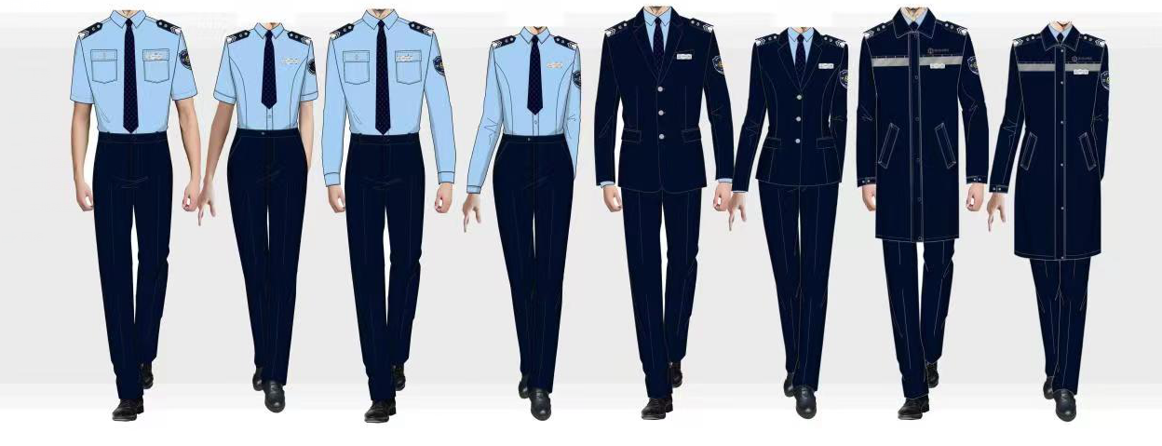

4.2 配饰设计

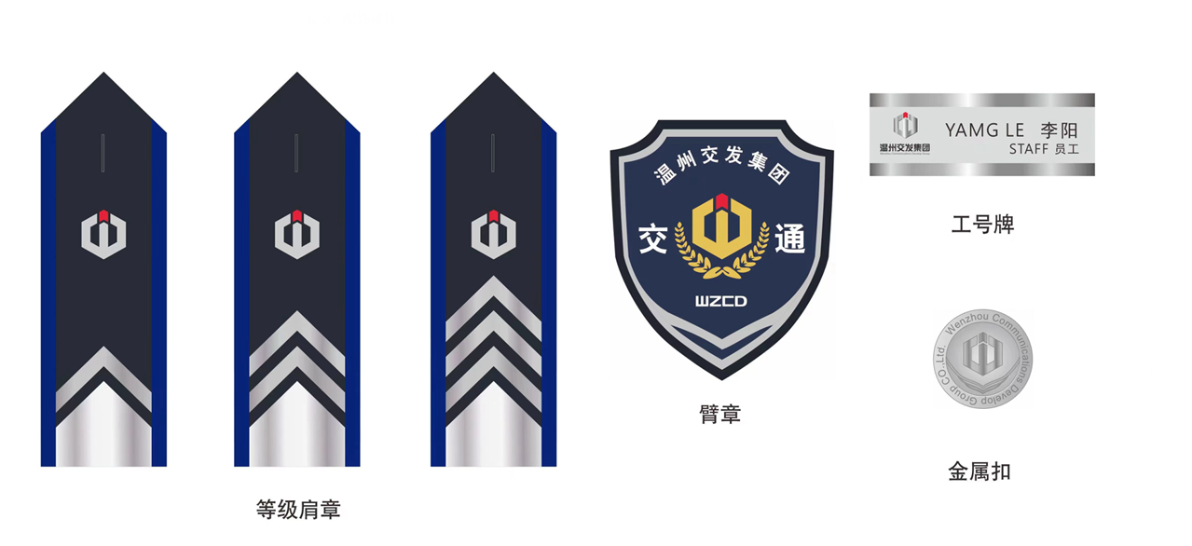

4.3 领带面料参数及款式

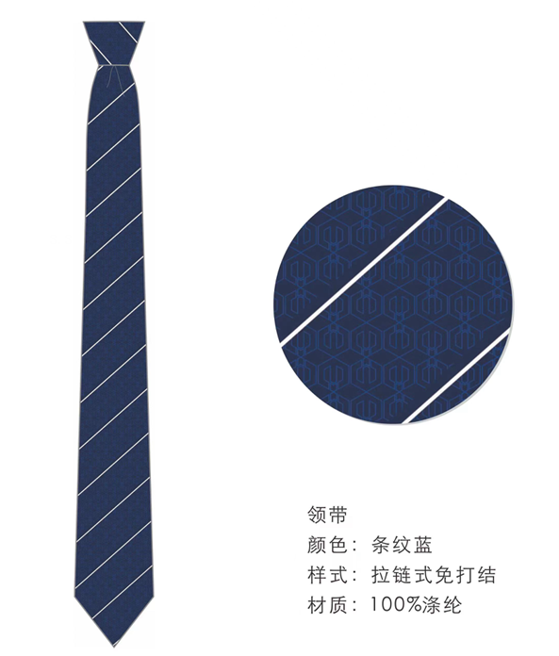
备注：如投标供应商认为所投产品采用的面料优于本采购内容要求的，须提供相关证明材料加以佐证。
4.4 短袖衬衫及夏裤面料参数及款式

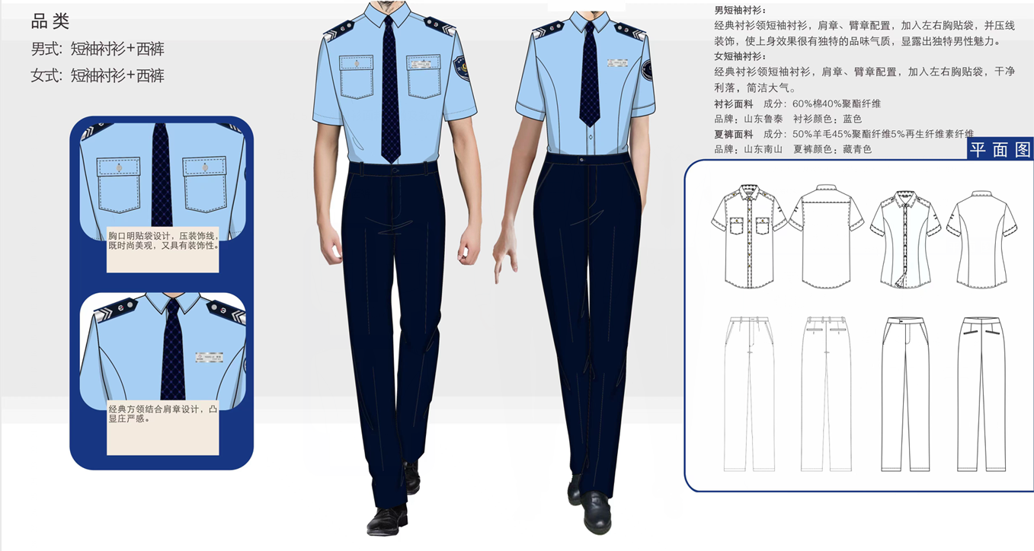

备注：如投标供应商认为所投产品采用的面料优于本采购内容要求的，须提供相关证明材料加以佐证。
4.5 长袖衬衫面料参数及款式

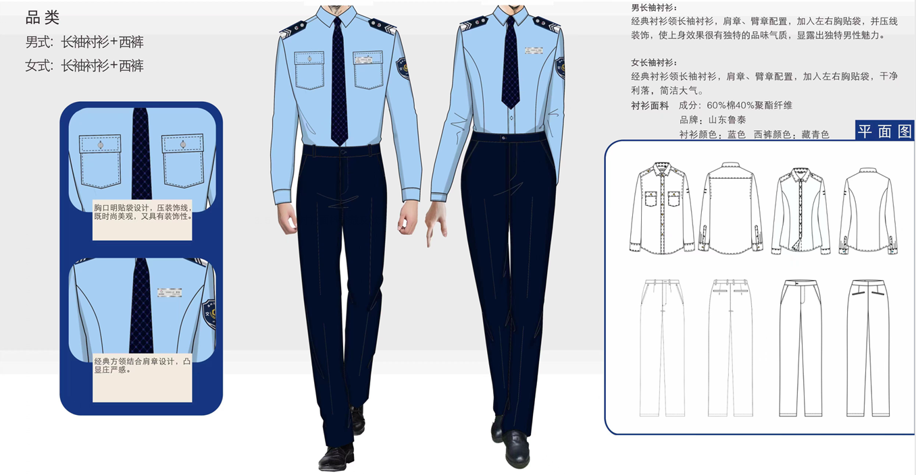
备注：如投标供应商认为所投产品采用的面料优于本采购内容要求的，须提供相关证明材料加以佐证。

4.6 西服套装面料参数及款式

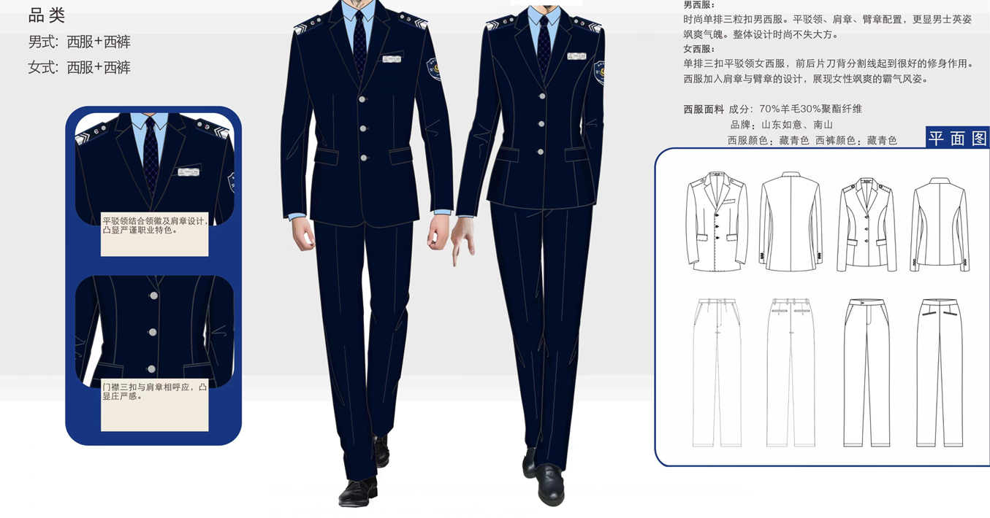

备注：如投标供应商认为所投产品采用的面料优于本采购内容要求的，须提供相关证明材料加以佐证。
4.7 冬装面料参数及款式
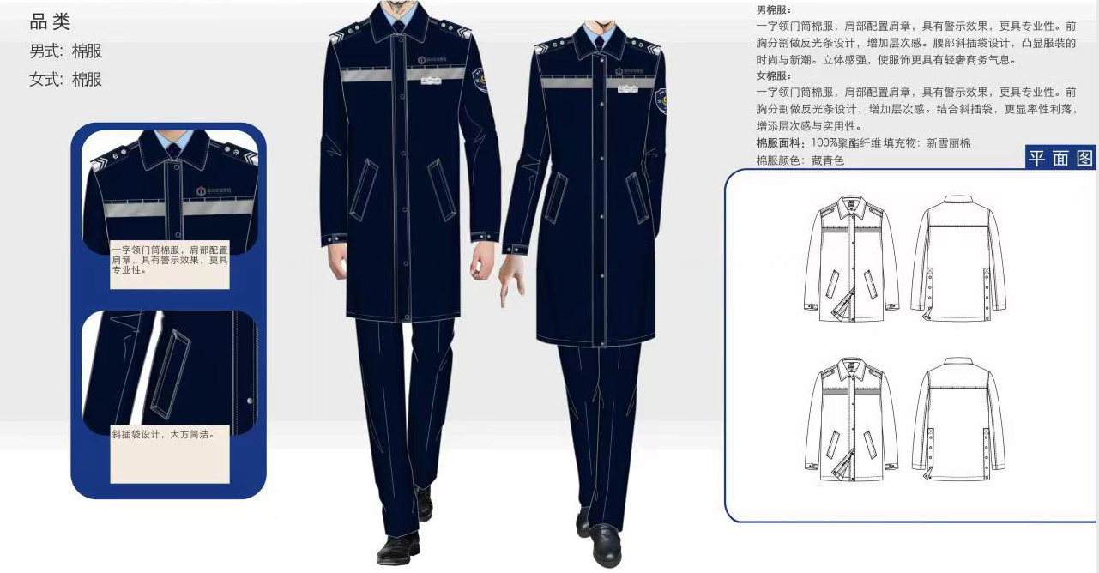

备注：如投标供应商认为所投产品采用的面料优于本采购内容要求的，须提供相关证明材料加以佐证。
六、货物实样及投标样品：
6.1 投标样品：按采购文件要求提供打样服装（男女装）各一套，和投标文件一起递交。每套样品含短袖衬衫1件、长袖衬衫1件、夏裤1件、西服1套、冬装1件、领带1条，未提供样品或样品缺失所造成不利因素，由投标供应商自行承担。
6.2 样品的递交方式：投标人自行运送到指定的地点。
递交时间：投标文件递交截止时间前。
递交地点：温州市东游大厦1505室（新南亚大酒店对面）。
（1）未中标人样品的退还处理方式：由未中标人在开标结束后当天内自行撤回。
（2）中标人的样品送至采购人处进行保管、封存，作为履约验收的参考。
七、其他事项：
7.1 工作服面料参数及设计稿PDF版本见本项目采购公告附件，供应商如有需要可自行下载。

第六部分 评标原则及方法
参照《温州市市属国有企业采购管理办法（试行）》等法律及相关法规特制定本评审方法。
一． 总 则
评标工作应遵循公平、公正、科学、择优原则，科学、严谨的态度，认真进行评标，推进技术进步，确保工程质量、交货期，节约投资，最大限度的保护当事人权益。严格按照采购文件的商务、技术要求，对投标文件进行综合评定，编写评标报告。对落标供应商，评标委员会不作任何解释。投标供应商不得以任何方式干扰招投标工作的进行，一经发现其投标文件将被拒绝。
二． 评标组织
评标工作由采购组织机构依法组建的评标委员会负责，评标全过程由有关部门指导监督。
三． 评标程序
评标委员会对各投标供应商的投标资格进行审查；然后对合格投标供应商的技术资信标进行评审；技术资信标评审结束后开启商务（报价）标，开启商务（价格）标前先公布投标供应商技术得分情况，然后由投标供应商代表检查商务（价格）标的密封情况，确认无误后后开启商务（价格）标并对商务（价格）标进行评审，根据综合评审结果，提交评审报告。
四． 评标办法
1． 本项目评标办法采取百分制综合评分法，其中技术、资信标70分（技术权值为70%），商务标30分（价格权值为30%）。即最大限度地满足采购文件实质性要求前提下，按照采购文件中规定的各项评分内容进行综合评审。以最终得分（即技术、资信分与商务分之和）高低进行排序，得分前二名的投标供应商依次确定为第一和第二中标候选供应商（得分相同投标报价低的排序第一；得分且投标报价相同的，技术部分得分高的排序第一）。
2． 评标过程中遇到特殊情况，由评标委员会遵循公平、公正原则，采取记名投票方式按照少数服从多数原则决定。
3、 投标截止时及评审期间，如出现有效供应商＜3家时，本项目废标，并重新组织采购。
五． 评分细则
1、技术资信70分
序号 | 评分内容 | 分值 | 备注
1 | 供应商综合实力 | 0-12 | - 投标供应商具有省级守合同重信用证书得1分，投标供应商具有国家级守合同重信用证书得2分，本项最高得2分。  - 投标供应商ISO9001质量体系认证证书，ISO14001环境管理体系认证证书、OHSAS18001职业健康安全管理体系认证，每提供1个得1分，最多3分。（复印件盖单位公章）  - 投标供应商每参与1项全国服装标准化技术设定的得0.5分，本项最高得4分。（提供相关证明文件复印件加盖单位公章）  - 投标供应商每提供1份西服、西裤、衬衫的发明专利证书的得1分，本项最高得3分。（提供相关证明文件复印件加盖单位公章）
2 | 投标产品的面料、辅料及检测报告数据情况 | 0-5 | 根据投标供应商所投产品主要面料及辅料质量、成分、手感及面料定量、定性分析、检测报告等，由评标委员会横向比较打分，（0-5分）。
3 | 制造水平 | 0-5 | 包括生产设备、生产流水线、制作工序、质量检验与检测等情况。
4 | 样品 | 30 | 投标样品的式样、外观、整体评价（0-10分）
4 | 样品 | 30 | 投标人是否按采购文件要求提供样衣，投标样衣的质地、面料是否实用、耐用；颜色情况，制作工艺、制作水平是否体现一定科学时尚性、大方得体性、与时俱进性（0-5分）
4 | 样品 | 30 | 样衣的制作是否结合采购人的工作环境，体现高雅、大气；穿着是否美观、舒适；周身的服帖度，松紧度是否适宜（0-5分）
4 | 样品 | 30 | 投标人提供的样衣在细节制作上是否体现细致、精巧，具有独到的创意和见解，拼接、打褶部分的处理是否平整，线头的处理等（0-5分）
4 | 样品 | 30 | 对样衣选用的辅助材料及配件做工进行比较（0-5分）
5 | 组织实施方案 | 0-5 | 组织实施方案的科学性、合理性、规范性、可操作性等，包括面料采购、生产及供货、使用维护、检测、验收等内容，以及组织机构、工作时间进度表、工作程序和步骤、管理和协调方法、关键步骤的思路和要点等。
6 | 售后服务 | 0-6 | 1、提供售后服务五星级及以上认证证书得2分，不提供不得分。  2、提供的售后服务方案、维护人员和机构等情况，服装质保期限情况，对交货后不合身的服装及质保期内出现问题的服装所采取的措施，在有效期内上门服务以及服务承诺的可行性、完整性，服务承诺落实的保障措施等。（0-4分）
8 | 同类业绩情况 | 0-5 | 2019年1月1日以来投标供应商承接过国企、机关事业单位同类制服类项目的1个得1分，最多得5分。  注：须提供完整的合同复印件及中标/成交通知书（加盖投标单位公章）。
9 | 备品备件情况 | 0-2 | 根据提供的备品备件是否满足采购文件的需要由评委综合打分。
注 ：每个评委根据上述评分内容和分值独立打分，然后将各评委汇总分的算术平均值作为该投标供应商的技术、资信标最后有效得分。（计算分值四舍五入，精确到小数点后二位）
2． 商务（价格）评分（满分30分）：
（1）满足采购文件要求且投标价格最低的各项投标报价为该项评标基准价。
（2）投标供应商的各项投标报价价格分按以下公式计算（计算分值四舍五入，精确到小数点后二位）：
序号 | 评分内容 | 评分方式 | 权值 | 分值
1 | 短袖衬衫 | 投标报价得分=(评标基准价／投标报价)×价格权值×100 | 5% | 5
2 | 长袖衬衫 | 投标报价得分=(评标基准价／投标报价)×价格权值×100 | 5% | 5
3 | 夏裤 | 投标报价得分=(评标基准价／投标报价)×价格权值×100 | 5% | 5
4 | 西服 | 投标报价得分=(评标基准价／投标报价)×价格权值×100 | 7% | 7
5 | 冬装 | 投标报价得分=(评标基准价／投标报价)×价格权值×100 | 6% | 6
6 | 领带 | 投标报价得分=(评标基准价／投标报价)×价格权值×100 | 2% | 2
商务评分总计： |  |  | 30% | 30分
（3）▲本项目采购单价预算为短袖衬衫110元每件、长袖衬衫110元每件、夏裤185元每件、西服720每套、冬装600元每件、领带20元每件，投标供应商投标单价报价超过预算的，按无效标处理。
3． 各有效投标供应商的综合得分为技术资信分和商务（价格）分的总和。
4． 评标委员会按各有效投标供应商综合得分高低顺序排列，综合得分前两名的投标供应商依次作为第一中标候选供应商和第二中标候选供应商，并提交评标报告。
六、 定标办法
本次采购由评标委员会直接确定中标候选供应商。排名第一的中标候选供应商放弃成交；因不可抗力或自身原因提出不能履行合同；或者采购文件规定或合同约定应当提交履约保证金而在规定的期限内未能提交的；或未能在规定时间内与采购人签订合同的；或在规定时间内借故否认已经承诺的条件而拒签合同的；或已签合同却拒绝按合同约定履约的；或者经采购人最终审查后，确因排名第一的候选供应商在本次采购活动中存在违法违规行为或其他原因使其他供应商质疑成立的，采购人可视具体情况确定是否由排名第二的候选供应商为中标供应商。
七、 中标结果公告
中标供应商确定后，中标公告在浙江政府采购网及温州市交发集团官网发布，在发布中标公告的同时，采购人将向中标供应商发出中标通知书。中标通知书对采购人和中标供应商具有同等法律效力。
八、 投标供应商义务
投标供应商应随时接受评标委员会的询标，解答包括有关的商务、技术等问题。评标结束，所有评标资料归档备查。

